Generalization 关系
Generalization是实现类A（称为子类、子接口）继承另外一个类B（称为父类、父接口）的功能，并增加新功能的方法，用UML图示可表示成A -> B。Generalization是类与类、接口与接口之间最常见的关系之一；在Java中此类关系通过关键字extends明确标识，在设计时没有争议性。

UML图示


XMI代码模板
在XMI文件中，以UML:Generalization为tag的结点记录了Generalization关系。其具有如下的代码模板形式。
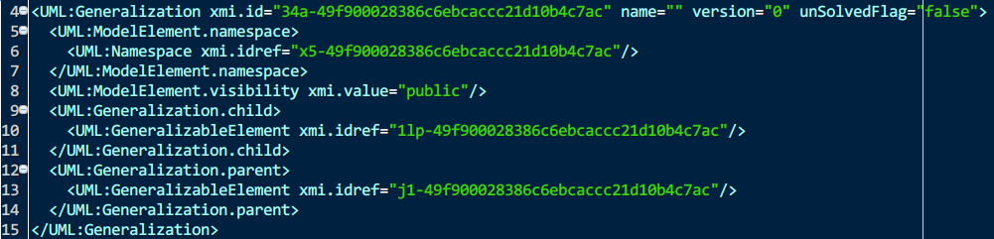
Generalization属性结构
可以看到，UML:Generalization结点有四个子节点：
- ModelElement.namespace结点。该结点记录Generalization关系所属的namespace。
- ModelElement.visibility结点。
- Generalization.child结点。该结点记录Generalization关系的子类。通过解析xmi.idref，我们可以得到子类的具体信息。
- Generalization.parent结点。该结点记录Generalization关系的父类。通过解析xmi.idref，我们可以得到父类的具体信息。

CSV文件输出格式
generalization,org.apache.commons.logging.impl.LogFactoryImpl(Class),org.apache.commons.logging.LogFactory(Class),id=34a-49f900028386c6ebcaccc21d10b4c7ac,visibility=public
- [格式]
generalization,子类类名,父类类名,id=关系ID,visibility=关系可见性
- [例子]
generalization,org.apache.commons.logging.impl.LogFactoryImpl(Class),org.apache.commons.logging.LogFactory(Class),id=34a-49f900028386c6ebcaccc21d10b4c7ac, visibility=public

备注
- Generalization关系有两种类型：
  - 类A扩展类B
  - 接口A扩展接口B
程序可以检测这两种不同的类型，通过标记父类和子类所属的类型（Class/Interface）来暗含两种不同的关系类型。
- 如果在Generalization.child/parent结点中存放的是子类/父类的具体信息，而不是xmi.idrref引用，程序无法解决这种信息存放方式。

